**Тема: «Звездное небо»**

**Пластилинография.**

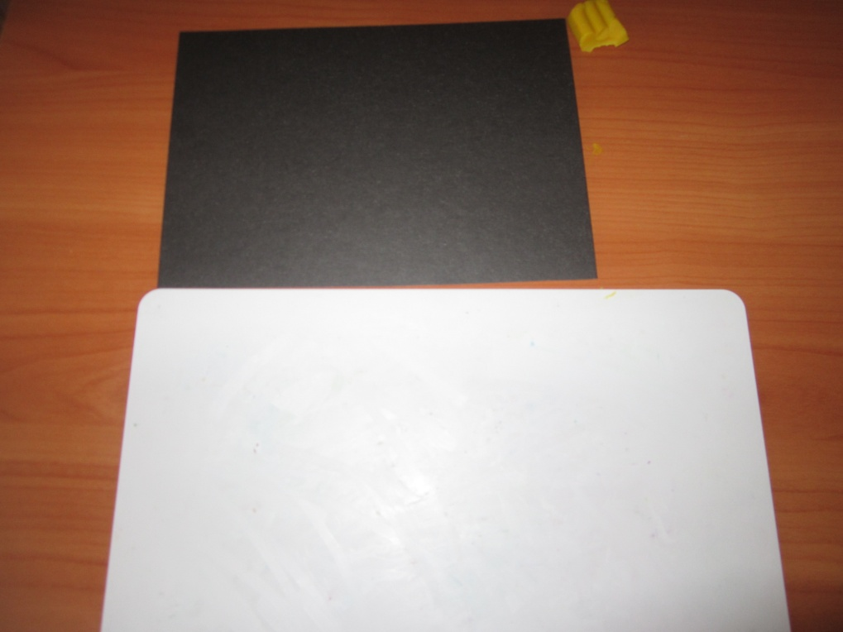**Оборудование и материалы к занятию:** ½ картона черного или темно-синего цвета, 1/3 куска пластилина желтого цвет, подложка для лепки, блестки мелкие (пайетки, мелкие стразы),

Перед началом работы разомнем пальчики.

**"Космическая разминка":**

Разотру ладошки сильно *(растирание ладоней*.).

Каждый пальчик покручу ( *каждый пальчик захватить у основания*

*и вращательным движением дойти до ногтевой фаланги.)*

Поздороваюсь с ним сильно *(захватить каждый пальчик в кулачок сначала одной руки, потом др. руки).*

И вытягивать начну (*каждый пальчик вытягивать от основания до подушечки пальца).*

У меня пальчики готовы к работе, а у вас? Начинаем создавать звездное небо.

**1 этап.** Возьмите 1/3 куска пластилина, разделите его на несколько частей, затем скатайте в шарики каждую часть.

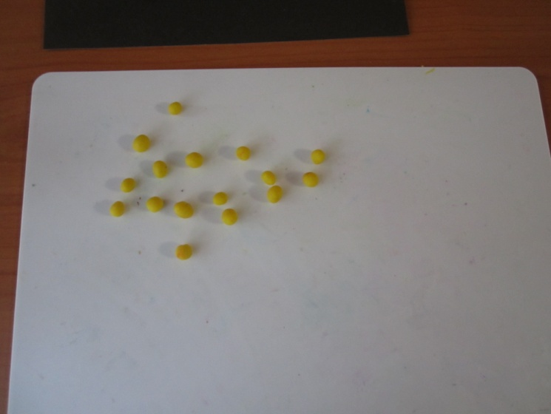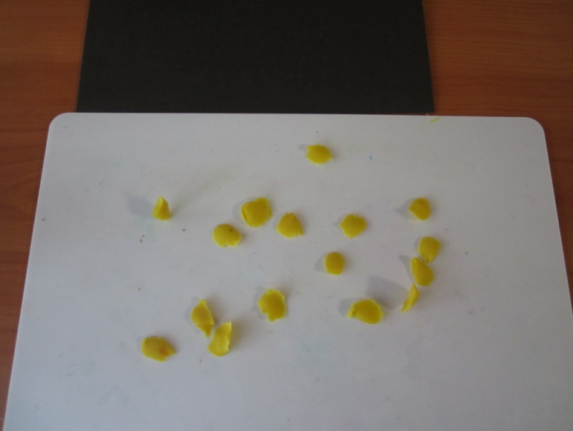

**2 этап.** Получившиеся шарики распределите по всей поверхности картона..

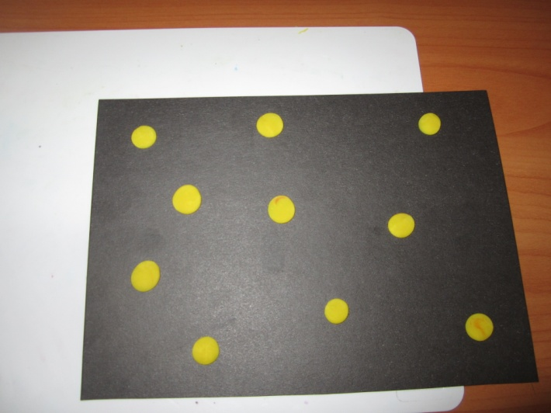

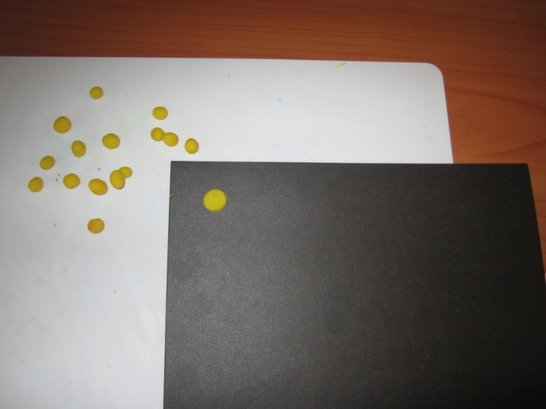

**3 этап.** Из каждого желтого пятна вытяните пальчиком в разные стороны по 5лучиков. У меня получилось вот так.

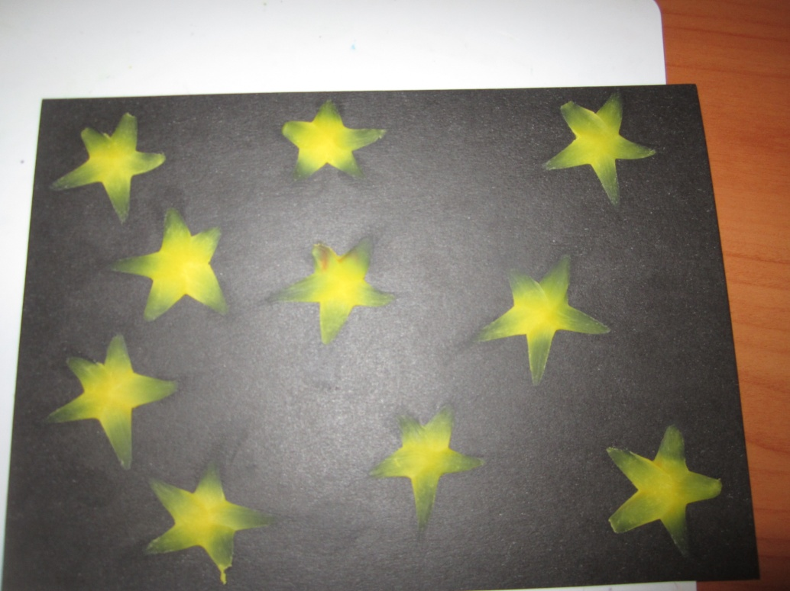

**4 этап.** Давайте сделаем так, чтобы наши звезды засияли на небе. Для этого нанесем на каждую звезду блестки. У меня получилось вот такое звездное небо. А какое звездное небо получилось у вас?

